精细化管理视角下相关方安全监管策略优化研究

摘 要：随着烟草行业高质量发展，企业涉及的相关方数量不断增加，其作业活动已成为安全管理的重要组成部分。然而，传统的安全监管模式在流程、风险识别、责任落实和过程控制方面存在不足，难以满足现代安全治理的要求。精细化管理理念强调目标精准、过程标准、责任明确和协同管理，为优化相关方安全监管提供了新思路。本文基于这一理念，分析了烟草行业安全监管的现状，深入剖析了存在的问题及其根本原因，并从完善监管机制、强化风险管控、落实主体责任、推动数字化转型和优化评价机制等方面提出了可行的策略，以提升安全监管效能和推动治理能力的现代化。
关键词：精细化管理；烟草行业；相关方；安全监管；风险管控

1 引言
安全生产是企业实现高质量发展的基础保障。随着烟草行业现代化管理水平的不断提升，商业企业在运营过程中涌现出越来越多的外部协作主体，相关方的参与范围涵盖物业服务、工程施工、设备维护、物流辅助服务及专业技术支持等多个领域。尽管相关方不属于企业内部组织，其作业行为、管理水平及风险控制能力对整体安全绩效产生直接影响。
长期以来，烟草行业高度重视安全生产工作，积极推进安全生产标准化建设、风险分级管控和隐患排查治理体系建设，整体安全管理水平持续提高。然而，实际管理中，相关方安全监管依然存在一定薄弱环节。一方面，相关方的主体类型复杂，管理能力参差不齐，导致企业难以通过传统管理方式实现精准监管；另一方面，现有的监管措施主要依赖合同约束、安全告知和定期检查，对相关方的风险特征、作业过程及责任履行缺乏动态、差异化管理。
精细化管理作为现代管理理论的重要方法，强调细化管理对象、优化管理流程、明确责任分工以及强化过程控制，从而提升管理效能。将精细化管理理念应用于相关方安全监管，有助于推动监管模式从粗放式管理向精准化、全过程管理转变。因此，研究精细化管理视角下烟草行业相关方安全监管的优化路径，对提升行业安全治理水平具有重要的现实意义。
2 精细化管理与相关方安全监管理论基础
2.1 精细化管理内涵
精细化管理源于现代企业管理理论，其核心在于通过标准化、流程化和系统化手段，将管理要求落实到具体环节和具体责任主体，实现管理目标精准控制。
相较于传统管理模式，精细化管理具有以下特点：
一是管理对象更加明确。通过分类管理和精准识别，实现不同对象差异化管理。
二是管理过程更加细致。强调全过程控制，将管理要求融入事前预防、事中管控和事后改进全过程。
三是责任体系更加清晰。通过责任分解，实现“谁主管、谁负责，谁作业、谁负责”。
四是管理评价更加科学。通过数据分析和绩效评价推动管理持续改进。
安全管理具有复杂性、动态性和系统性特点，精细化管理能够有效提升安全监管的针对性和有效性。
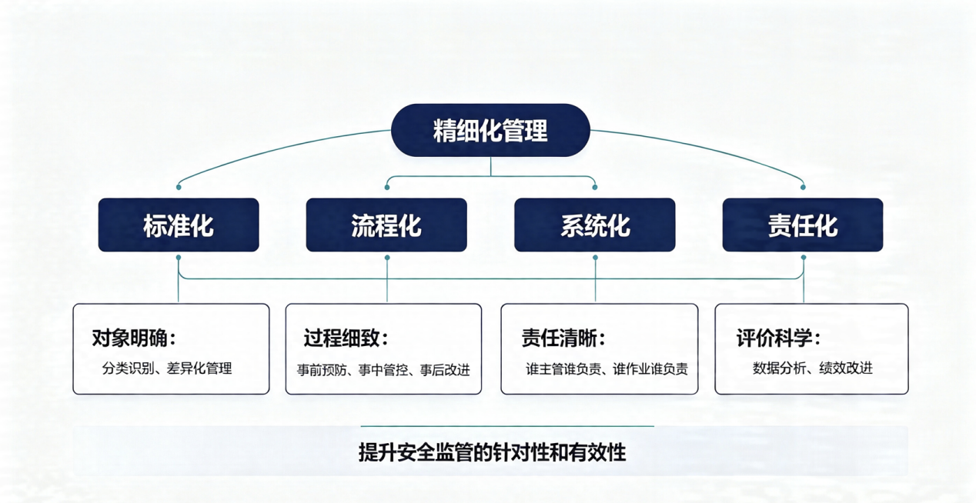
图1 精细化管理内涵
2.2 相关方安全监管概念
相关方是指与企业安全生产活动存在影响关系或利益关系的外部组织或个人。在烟草商业企业管理实践中，相关方主要包括承担服务保障、工程建设、设备维护以及专业技术支持等工作的外部单位。
相关方安全监管，是指企业依据安全生产法律法规和管理要求，通过准入审核、合同管理、安全教育、风险管控、现场监督、考核评价等方式，对相关方安全行为实施全过程管理。
由于相关方具有流动性强、管理链条长、作业环境复杂等特点，其安全管理不能简单依靠单一监管措施，而需要建立系统化、全过程的管理机制。
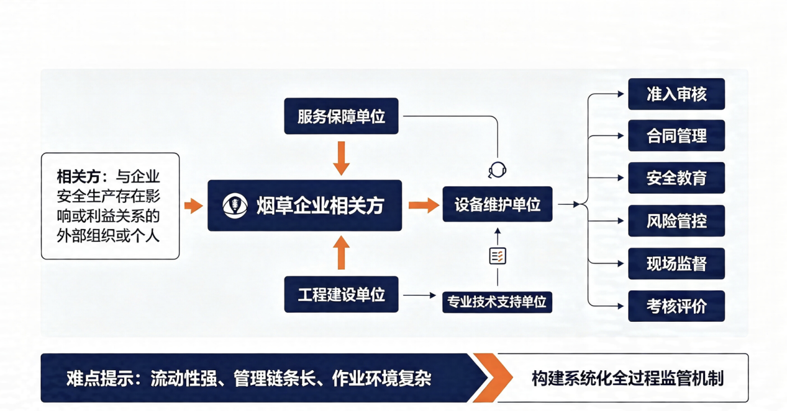
图2 相关方安全监管概念
3 烟草行业相关方安全监管现状与问题分析
3.1 相关方管理流程的完整性与精细化需求
目前，烟草行业已建立较为完善的相关方安全管理体系，通过合同约定、安全协议、入场教育和现场检查等手段进行监管。然而，部分流程仍以满足基本合规为主，缺乏足够的精细化管理，尤其在相关方分类管理、风险识别及监管重点的确定上需要加强。不同相关方面临的风险类型差异显著，例如，施工单位侧重现场作业风险，设备维保单位集中于设备运行风险，而物业服务单位则注重日常服务过程的安全。使用单一监管模式可能导致资源配置不当，进而影响整体监管效果。
3.2 相关方安全责任落实的缺陷
相关方安全管理涉及多个主体，包括企业、归口管理部门、服务单位及现场作业人员，需要形成有效的责任共同体。但在实际管理过程中，部分企业与相关方之间的责任界面往往不够明确。在许多情况下，企业更关注合同履约情况，而相关方对自身安全责任的认知不足，导致安全责任的落实依赖于企业的推动。此外，部分相关方内部的安全管理体系不够完善以及安全管理人员配置不足，均影响了安全责任的有效落实。
3.3 风险识别与管控的精准性问题
风险管理是相关方安全监管的核心基础。尽管部分企业已开展风险辨识工作，但针对相关方作业特点进行的专项风险分析仍显不足。例如，针对临时性或阶段性作业，风险识别往往停留在常规要求层面，未能充分关注作业环境、人员、设备状态的动态变化。识别不够精准会导致安全监管措施的针对性不足，从而影响整体安全管理效果。
3.4 过程监管手段的传统与动态能力不足
当前，相关方监管主要依赖现场检查和资料审核，虽然能发现部分问题，但对相关方日常履责情况、风险变化趋势及安全管理能力的评价缺乏持续跟踪。尤其在相关方数量较多的情况下，仅通过人工检查难以实现全过程的覆盖，亟需借助信息化手段来提升监管效率。
3.5 评价激励机制亟待完善
相关方的安全管理效果不仅仅依赖于问题的检查发现，更需要通过有效的评价机制来激励其主动提升安全管理能力。目前，一些企业对相关方的考核主要集中在违章处罚和隐患整改，对安全表现优秀的相关方激励措施不足，尚未形成有效的正向引导机制。
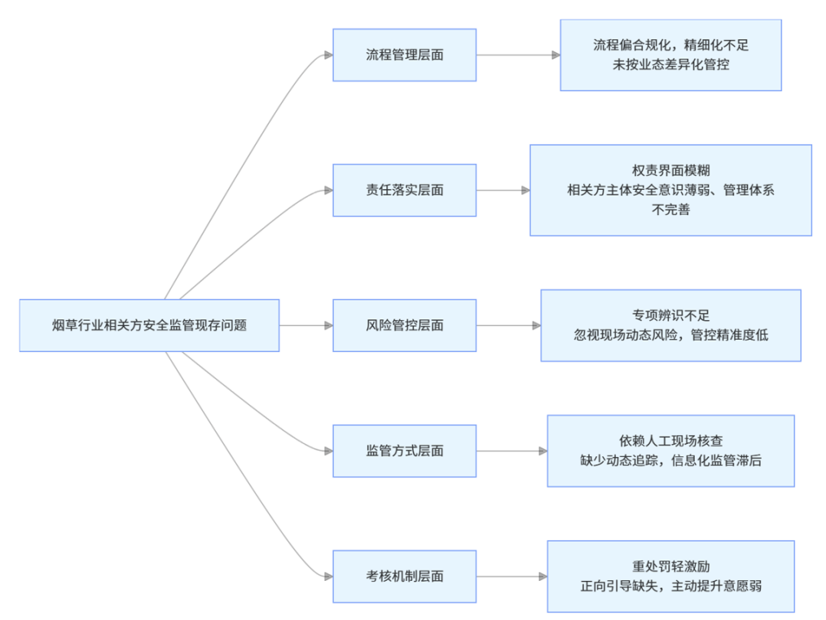
图3 烟草行业相关方安全监管现存状问题
4 精细化管理视角下的安全监管优化策略
精细化管理强调管理过程的系统优化和精准控制，其应用于相关方安全监管，需要突破传统以制度约束和检查督促为主的管理模式，围绕监管对象精准识别、监管过程全面覆盖、风险控制动态有效、责任落实清晰明确等方面进行优化，推动相关方安全监管由“被动管控”向“主动治理”转变。
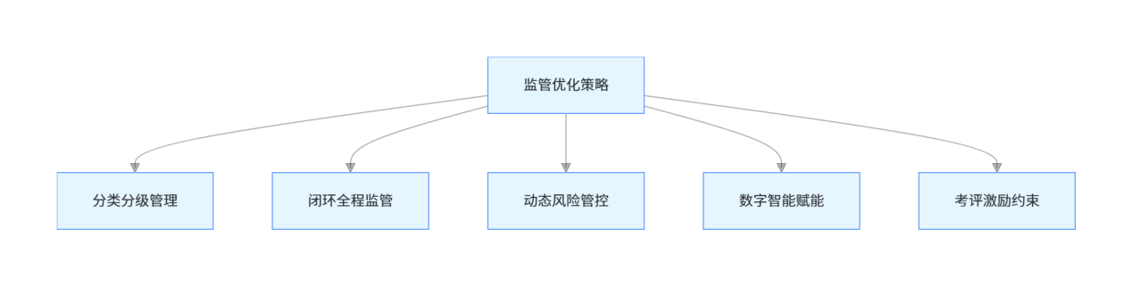
图4 安全监管优化策略
4.1 分类分级管理机制
相关方具有类型多样、风险差异明显等特点，采用统一标准进行监管容易造成监管资源配置不足或监管过度。因此，应基于精细化管理理念，建立相关方分类分级管理机制，根据相关方业务性质、作业内容、风险程度、安全管理能力等因素进行综合评价，实现差异化监管。
一方面，应明确相关方分类标准。结合烟草商业企业业务特点，可按照服务保障类、工程施工类、设备维护类、专业技术服务类等类别进行划分，明确不同类型相关方的主要风险特征和监管重点。例如，工程施工类相关方应重点关注施工现场安全管理、人员资质、作业审批和临时用电等风险；设备维护类相关方应重点关注设备检维修过程中的安全措施落实情况；服务保障类相关方应重点关注人员安全教育、岗位操作规范和日常安全行为。
另一方面，应实施风险分级管理。根据相关方作业风险等级、安全管理能力评价结果等因素，将相关方划分为不同管理等级，并匹配相应监管频次和监管措施。对于风险较高、作业复杂、人员流动较大的相关方，应强化过程监督和专项检查；对于安全管理基础较好、风险较低的相关方，可采取常态化管理方式，提高监管效率。
通过分类分级管理，可以实现由“所有相关方同标准监管”向“不同风险对象精准监管”转变，使有限安全管理资源发挥最大效能。
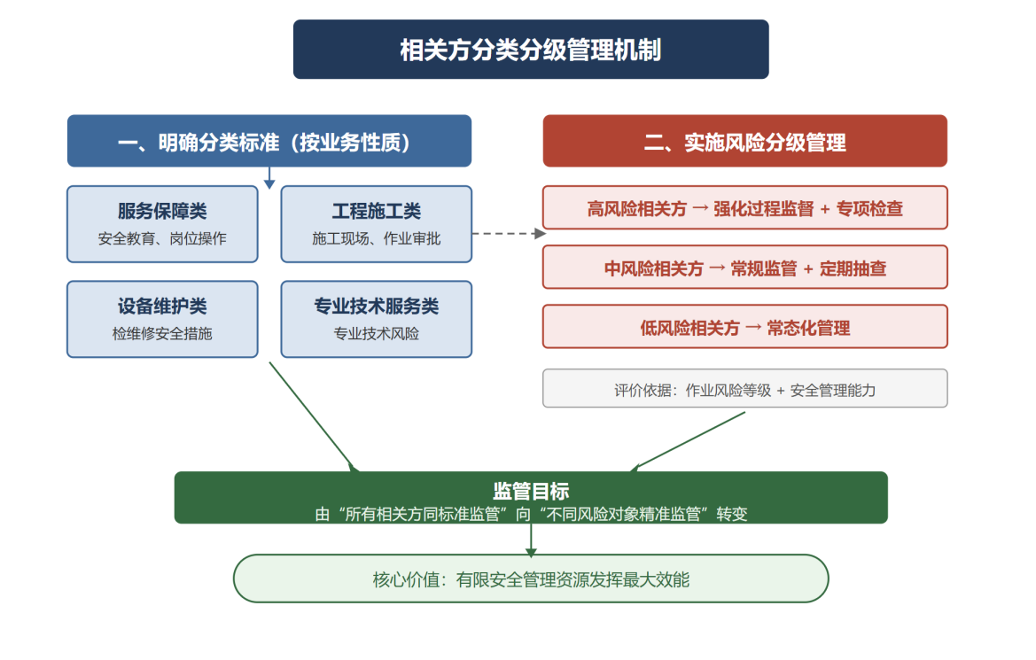
图5 分类分级管理机制
4.2 完善全过程闭环监管
相关方安全风险贯穿合作准入、合同履约、现场作业、服务评价全过程。因此，应建立覆盖事前、事中、事后的全过程闭环监管机制，将安全管理要求嵌入相关方管理全过程。
在事前准入阶段，应强化安全条件审核。除关注相关方资质、服务能力外，还应重点审核其安全管理体系建设情况、安全人员配置情况、安全培训机制以及类似项目安全管理表现等内容，从源头提升相关方安全基础。
在合同管理阶段，应进一步明确安全责任边界。通过安全协议、合同条款等形式，将双方安全责任、风险防控要求、违章处理方式、事故责任承担等内容予以明确，避免因责任界面模糊导致安全管理缺位。
在作业实施阶段，应强化过程监督。针对重点作业、特殊作业和高风险环节，应落实作业审批、安全交底、现场监护、隐患检查等措施，确保相关方作业过程处于有效管控状态。
在服务结束或项目完成后，应开展安全绩效评价，对相关方安全管理表现进行综合评估，并将评价结果作为后续合作的重要参考，形成“准入—监管—评价—改进”的闭环管理模式。
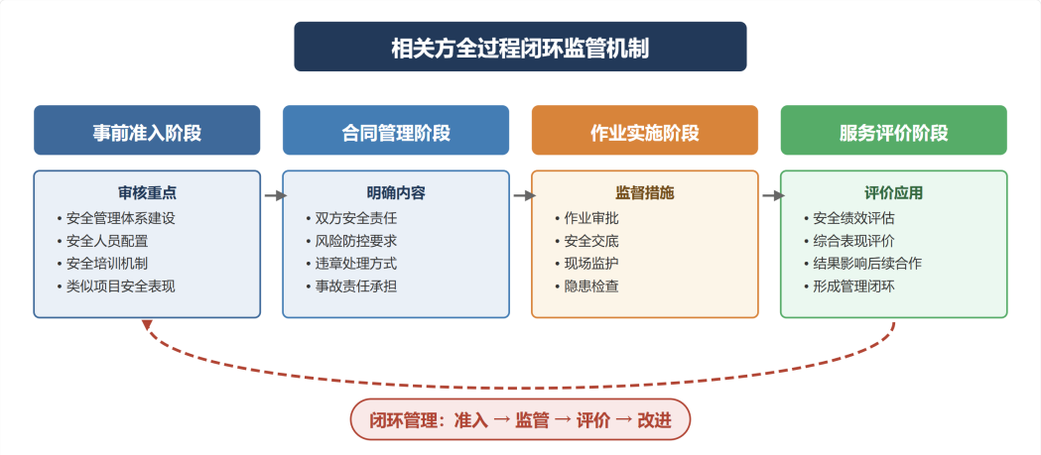
图6 全过程闭环监管
4.3 强化动态风险管控
风险管理是安全监管的核心环节。精细化管理要求安全风险识别更加具体、管控措施更加精准，应推动相关方安全风险管理由静态识别向动态控制转变。
首先，应完善相关方风险辨识机制。针对不同相关方特点，建立风险清单和管控措施库，将相关方可能涉及的人员风险、设备风险、环境风险、管理风险等进行系统梳理，提高风险识别全面性。
其次，应强化作业过程动态风险管控。相关方作业过程中，人员、环境、设备等因素可能发生变化，原有风险状态也可能随之改变。因此，应关注临时作业、交叉作业、变更作业等风险变化情况，及时调整监管措施。
再次，应推动风险管控与隐患治理融合。对于发现的安全隐患，应不仅关注整改结果，还应分析隐患产生原因，从管理制度、人员能力、作业流程等方面进行改进，实现由解决单一问题向防范同类问题转变。
通过风险管理精细化，可以进一步提升安全监管的预见性和主动性，降低相关方作业风险。
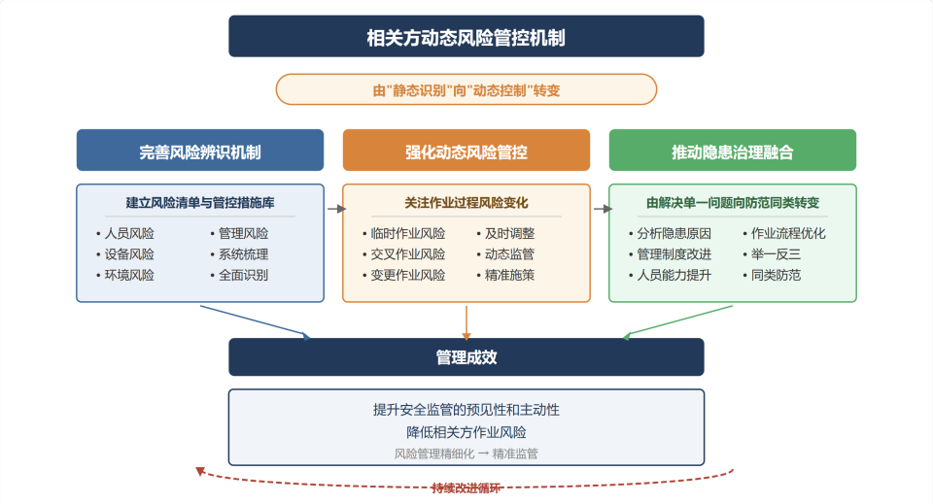
图7 动态风险管控
4.4 数字化赋能监管
随着数字技术在企业管理中的广泛应用，数字化已成为提升安全监管效率的重要手段。相关方安全监管涉及主体多、信息量大、过程复杂，传统人工管理方式难以满足精细化要求，应充分发挥数字化工具作用。
一是推动相关方信息数字化管理。建立相关方基础信息数据库，对相关方资质信息、人员信息、安全培训情况、检查记录、隐患整改情况、安全评价结果等进行统一管理，实现相关方“一档管理”。
二是推动安全监管过程线上化。通过信息系统记录安全检查、隐患整改、培训教育、作业审批等过程，实现监管过程留痕，提高管理透明度。
三是推动安全数据分析应用。通过对相关方安全检查结果、隐患类型、违章情况等数据进行分析，识别管理薄弱环节，为优化监管策略提供依据。
数字化监管并不是简单替代人工管理，而是通过数据支撑提升管理精准度，实现安全监管由经验驱动向数据驱动转变。
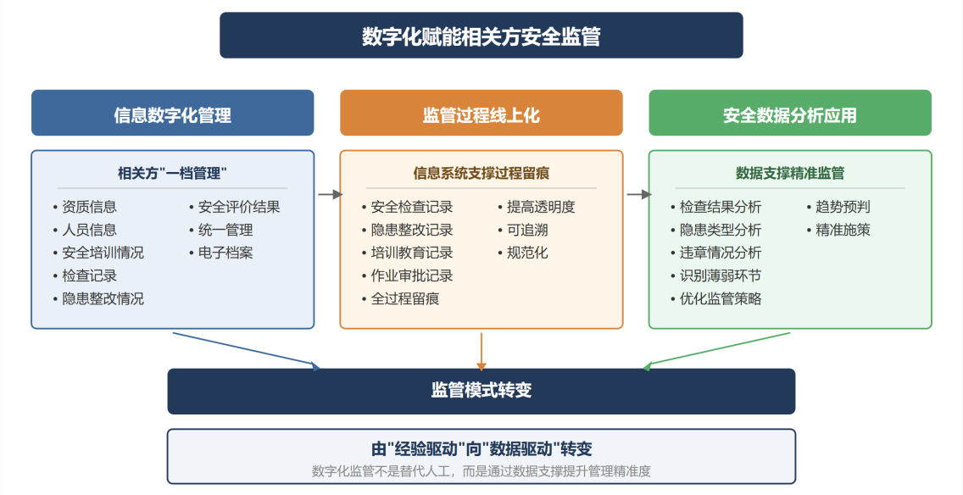
图8 数字化赋能监管
4.5 完善评价与激励机制
相关方安全管理不能仅依靠企业单方面监督，还需要充分调动相关方主动参与安全管理的积极性。因此，应建立科学合理的安全评价和激励机制，推动形成安全责任共同体。
首先，应建立相关方安全绩效评价体系。评价内容可包括安全责任落实情况、安全培训开展情况、现场管理水平、隐患整改情况、人员安全行为表现等，实现对相关方安全能力的综合评价。
其次，应强化评价结果应用。将安全评价结果与后续合作管理、服务质量评价等相结合，对安全管理表现优秀的相关方给予正向激励，对安全管理薄弱、问题重复发生的相关方采取约谈、限期整改、降低评价等级等措施。
再次，应加强安全文化融合。企业应通过安全培训、经验交流、联合检查等方式，引导相关方理解企业安全管理要求，提高其安全意识和自主管理能力。
通过建立评价激励机制，可以促进相关方从“接受监管”向“主动管理”转变，实现企业与相关方共同维护安全环境。
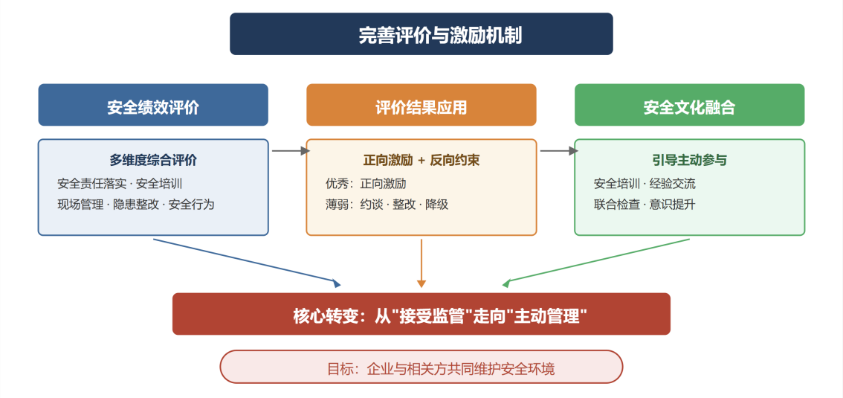
图9 评价与激励机制
5 烟草行业相关方安全监管优化实施路径
在精细化管理理念指导下，烟草行业相关方安全监管优化应立足行业特点，坚持系统治理、源头治理和协同治理相结合，推动形成规范化、标准化、智能化的监管体系。
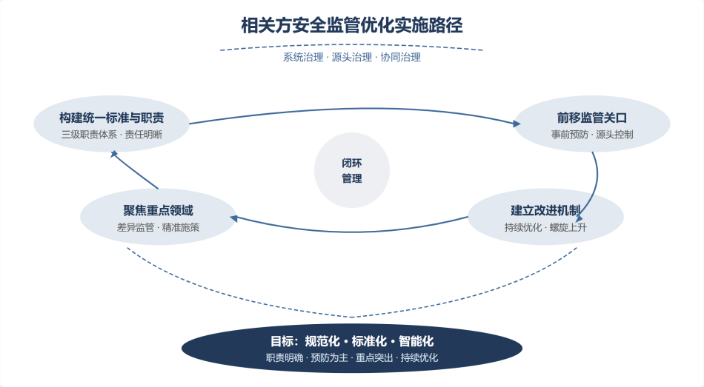
图10 烟草行业安全监管优化路径
5.1 构建统一标准与职责
完善相关方安全监管体系，是实现精细化管理的基础。烟草行业应进一步明确相关方安全管理职责，形成安全管理部门统筹协调、业务部门具体负责、相关方主体落实责任的管理格局。
安全管理部门应负责制度建设、监督检查和综合评价；业务管理部门应结合业务特点落实相关方日常管理要求；相关方应依法依规履行安全主体责任，主动开展风险识别和隐患治理。
通过明确职责边界，避免出现安全管理“谁都负责、又谁都不完全负责”的问题。
5.2 前移监管关口
安全管理的关键在于预防。相关方监管应由事后检查向事前预防转变，将安全管理要求前置到相关方选择、项目实施和作业准备阶段。
在相关方引入阶段，应强化安全条件审核；在项目实施前，应开展风险分析和安全交底；在作业过程中，应加强现场监督和动态控制。
通过关口前移，可以减少风险形成和事故发生的可能性，提高安全管理主动性。
5.3 聚焦重点领域
相关方安全监管应突出重点，避免平均用力。针对不同风险特点，应制定差异化监管措施。
对于涉及施工改造、设备维修、高处作业、临时用电等风险较高的活动，应加强专项监管；对于日常服务类相关方，应重点关注人员安全教育、岗位规范执行和现场行为管理。
通过突出重点领域，可以提高监管精准性，增强安全管理效果。
5.4 建立改进机制
精细化管理强调持续优化。相关方安全监管不能停留于发现问题和整改问题，而应通过问题分析推动管理体系完善。
企业应定期总结相关方管理情况，分析隐患特点和管理薄弱环节，不断优化制度流程、监管方式和评价标准。同时，应加强相关方之间的经验交流，推广优秀安全管理实践。
通过持续改进，实现相关方安全监管水平不断提升。
6 结论
相关方作为烟草行业商业企业安全生产管理体系中的重要参与主体，其安全管理水平直接影响企业整体安全绩效。随着行业高质量发展持续推进，相关方参与企业运营活动的范围不断扩大，传统以制度约束、合同管理和定期检查为主要手段的监管模式，已难以完全满足现代安全治理要求。如何进一步提升相关方安全监管的精准性、系统性和有效性，成为推动行业安全管理水平提升的重要课题。
精细化管理理念为优化相关方安全监管提供了新的理论视角和实践路径。通过将精细化管理中的目标精准化、过程标准化、责任明确化、评价科学化等理念融入相关方安全管理，可以有效推动监管模式由粗放式管理向精准化治理转变。
本文基于精细化管理视角，对烟草行业相关方安全监管现状进行了分析，指出当前监管过程中仍存在分类管理不足、责任落实不够深入、风险辨识精准度不足、过程监管手段相对传统以及评价激励机制不完善等问题。针对上述问题，提出建立分类分级管理机制、完善全过程闭环监管体系、强化风险动态管控、推进数字化监管、优化评价激励机制等优化策略。
未来，烟草行业相关方安全监管应进一步坚持系统思维和协同治理理念，以精细化管理为基础，以数字化技术为支撑，以责任落实为核心，不断完善相关方安全监管体系。同时，应推动企业与相关方由传统的管理与被管理关系向安全共同体关系转变，形成多主体参与、全过程覆盖、风险动态控制的安全治理格局，为行业安全生产形势持续稳定提供坚实保障。

参考文献
- 刘献娜.基于“双控机制”的区县级特种设备安全精细化监管模式[J].中国特种设备安全,2026,42(5)13-17+24.
- 沈明杰.以精细化管理提升公共服务水平落实落细各项交通安全监管措施[N].九江日报,2025-05-07(001).DOI:10.28424/n.cnki.njjra.2025.000824.
- 杨青春.油品销售企业承包商安全监管现状及提升措施[J].安全、健康和环境,2022,22(10)63-66.
- 牛思明.“智慧化”赋能食安监管“精细化”优化营商环境[N].安阳日报,2023-10-11(004).DOI:10.28006/n.cnki.nayrb.2023.001853.
- 刘江.关于风险隐患数字化提升安全监管效能的探讨[J].湖北应急管理,2026,(13)71-73.
- 殷浩楠,龚梦泽.新能源汽车产业安全监管进入新阶段[N].中国证券报,2026-07-03(A06).DOI:10.28162/n.cnki.nczjb.2026.002557.
- 张利,赵晋峰,白捷.戒烟贴类新型烟草替代品的安全监管现状与检测技术分析[J].中国人民公安大学学报(自然科学版),2026,32(1)87-93.
- 唐波.基于精细化管理的烟草运输车辆安全监管方法探究[J].商用汽车,2025,(2)97-99.DOI:10.20042/j.cnki.1009-4903.2025.02.024.
- 汪高.安全生产标准化在烟草行业发展中的应用[J].化工设计通讯,2016,42(2)141+143.
- 文洋,冯永琴,朱云尧.国内外汽车安全沙盒监管实践及监管建议[J].汽车文摘,2026,(7)37-44.DOI:10.19822/j.cnki.1671-6329.20250145.
- 石巍.河北推进校园食品安全监管工作[N].中国食品安全报,2026-07-04(B02).DOI:10.28737/n.cnki.nspzl.2026.001647.
- 张丹波.我市加强人畜共患病防控和畜禽肉品质量安全监管[N].商洛日报,2026-06-30(002).DOI:10.28730/n.cnki.nslrb.2026.001763.
- 张云飞.新形势下建设工程安全监督信息化建设研究[J].智能建筑与智慧城市,2026,(S1)222-225.DOI:10.13655/j.cnki.ibci.2026.S1.069.

